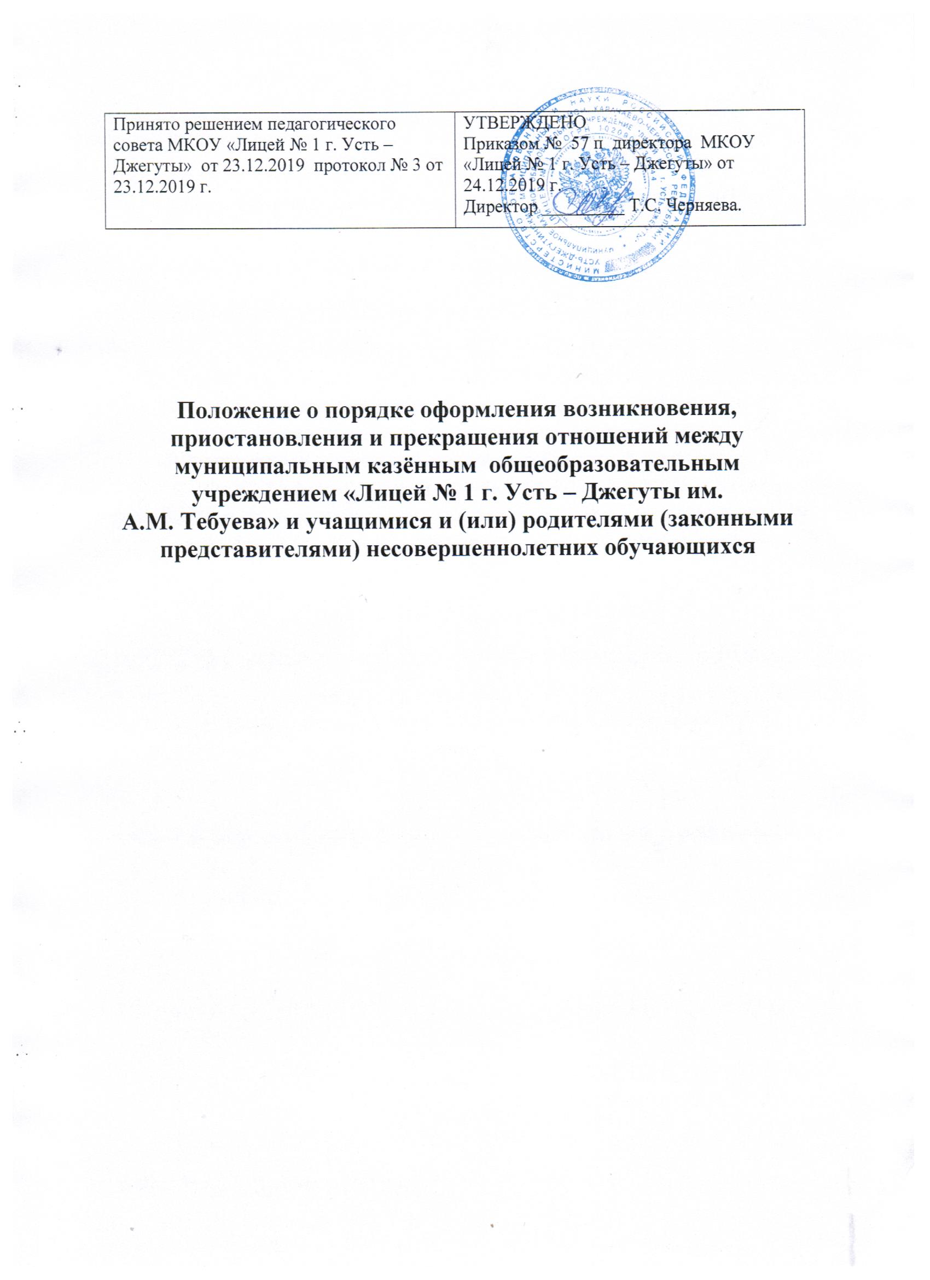

1.Общие положения

1.1. Настоящее Положение о порядке оформления возникновения, приостановления и прекращения отношений между муниципальным казённым общеобразовательным учреждением «Лицей № 1 г. Усть – Джегуты им. А.М. Тебуева» и учащимися и (или) родителями (законными представителями) несовершеннолетних учащихся (далее – Положение) является локальным нормативным актом, регламентирующим порядок возникновения, приостановления и прекращения отношений между муниципальным казённым общеобразовательным учреждением «Лицей № 1 г. Усть – Джегуты им. А.М. Тебуева» (далее – Учреждение) и учащимися и (или) родителями (законными представителями) несовершеннолетних учащихся.

1.2. Настоящее Положение разработано в соответствии с Федеральным законом от 29.12.2012 №
273-ФЗ «Об образовании в Российской Федерации» и уставом Учреждения.

1.3. Под образовательными отношениями в данном Положении понимается совокупность совместных действий по реализации права граждан на образование, осуществляемая субъектами образовательных отношений (учащимися, родителями (законными представителями) несовершеннолетних учащихся, педагогических работников), целью которых является освоение учащимися содержания образовательных программ начального, основного и среднего общего образования.

1.4. Учащиеся и (или) родители (законные представители) несовершеннолетних учащихся обязаны соблюдать порядок оформления возникновения, изменения и прекращения отношений между Учреждением и учащимися и (или) их родителями (законными представителями) несовершеннолетних учащихся.

- Возникновение образовательных отношений между Учреждением и учащимся и

(или) родителями (законными представителями) несовершеннолетнего учащегося. 2.1. Основанием возникновения образовательных отношений является приказ о приёме лица на обучение в Учреждение. Директор Учреждения издаёт приказ о зачислении лица на обучение в течение 7 рабочих дней.

2.2. В случае приема на обучение в Учреждение по дополнительной общеразвивающей программе, реализуемой за счет физических и (или) юридических лиц, изданию приказа о приеме лица на обучение в Учреждение предшествует заключение договора об оказании платных образовательных услуг.

2.3. Основаниями возникновения образовательных отношений между экстерном (лицом, зачисленным для прохождения промежуточной аттестации и (или) государственной итоговой аттестации и Учреждением является приказ Учреждения о приёме лица для прохождения промежуточной аттестации (или) государственной итоговой аттестации. Директор Учреждения издаёт приказ о приёме лица в Учреждение для прохождения промежуточной аттестации (или) государственной итоговой аттестации.
2.4. Изданию приказа о приёме, восстановлении лица на обучение в Учреждение или для

прохождения промежуточной аттестации и (или) государственной итоговой аттестации
предшествует процедура приёма в Учреждение, регламентируемая нормативным локальным
актом Учреждения – Правилами приёма граждан на обучение по образовательным программам
начального общего, основного общего, среднего общего образования.

2.5. Права и обязанности учащегося, а также родителей (законных представителей) несовершеннолетнего учащегося, предусмотренные законодательством об образовании и локальными нормативными актами Учреждения, возникают у лица, принятого, восстановленного на обучение, с даты, указанной в приказе о приеме, восстановлении лица на обучение.

- Изменение образовательных отношений между Учреждением и учащимся и (или)

родителями (законными представителями) несовершеннолетнего учащегося.
3.1. Образовательные отношения изменяются в случае изменения условий получения
образования по основной или дополнительной образовательной программе, повлекших за собой
изменение взаимных прав и обязанностей учащегося и Учреждения.

3.2. Образовательные отношения могут быть изменены как по инициативе учащегося и (или) родителей (законных представителей) несовершеннолетнего учащегося на основании письменного заявления, так и по инициативе Учреждения.

3.3. Изменение формы получения образования (выбор получения образования вне Учреждения в семейной форме или в форме самообразования) осуществляется на основании письменного заявления учащегося, родителей (законных представителей) несовершеннолетнего учащегося и влечет за собой прекращение образовательных отношений между учащимся, родителями (законными представителями) несовершеннолетнего учащегося и Учреждением, которое оформляется приказом директора Учреждения.

Учащимся предоставляется академическое право на выбор формы получения образования

- формы обучения после получения основного общего образования или после достижения восемнадцати лет.

  - При выборе учащимся, родителями (законными представителями) несовершеннолетнего обучающегося формы семейного образования и самообразования учащийся, родители (законные представители) несовершеннолетнего учащегося информируют об этом выборе Управление образование администрации Усть – Джегутинского муниципального района.

  - Перевод на обучение по индивидуальному учебному плану, в т. ч. ускоренное обучение в пределах осваиваемой образовательной программы осуществляется на основании письменного заявления учащегося, родителей (законных представителей) несовершеннолетнего учащегося и решения Педагогического совета Учреждения, оформленного соответствующим протоколом и приказом директора Учреждения.

  - Для учащихся, осваивающих основные общеобразовательные программы и нуждающихся в длительном лечении, а также детей-инвалидов, которые по состоянию здоровья не могут посещать Учреждение, обучение по основным общеобразовательным программам может быть организовано Учреждением на дому или в медицинских организациях. Основанием для организации обучения на дому или в медицинской организации являются заключение медицинской организации и в письменной форме обращение родителей (законных представителей) несовершеннолетнего учащегося. Порядок регламентации и оформления отношений Учреждения и родителей (законных представителей) учащихся, нуждающихся в длительном лечении, а также детей-инвалидов в части организации обучения по основным общеобразовательным программам на дому или в медицинских организациях определяется нормативным правовым актом уполномоченного органа государственной власти субъекта Российской Федерации.

  - В том случае, если с учащимся и (или) родителями (законными представителями) несовершеннолетнего учащегося заключен договор об оказании платных образовательных услуг, в соответствии с изменениями, внесенными в договор об оказании платных образовательных услуг, заключается дополнительное соглашение к договору об оказании платных образовательных услуг.

  - Приказ директора Учреждения о переводе на индивидуальное обучение на дому издается на основании письменного заявления учащегося, родителей (законных представителей) несовершеннолетнего учащегося, а также оформленного в установленном порядке заключения медицинской организации. Перечень заболеваний, наличие которых дает право на обучение на дому, определяется в соответствии с нормативными правовыми актами Российской Федерации. Обучение на дому организуется на основе ходатайства в Управление образование администрации Усть – Джегутинского муниципального района, приказа Управления образования администрации Усть – Джегутинского муниципального района.

  - Изменение отношений между Учреждением и учащимся и (или) родителями (законными представителями) несовершеннолетнего учащегося оформляется распорядительным актом (приказом), изданным директором Учреждения или уполномоченным им лицом, который является основанием для изменения соответствующих образовательных отношений.

  - Права и обязанности учащегося, предусмотренные законодательством об образовании и локальными нормативными актами Учреждения, изменяются с даты издания приказа директора Учреждения или с иной указанной в нем даты.

  - Приостановление образовательных отношений между Учреждением и учащимися и (или)
родителями (законными представителями) несовершеннолетних учащихся

4.1. Образовательные отношения между Учреждением и учащимися и (или) родителями (законными представителями) несовершеннолетних учащихся могут быть приостановлены: по заявлению учащегося, достигшего совершеннолетнего возраста или родителей (законных представителей) несовершеннолетнего учащегося о временном выбытии учащегося из

3

Учреждения с сохранением места в Учреждении; по инициативе Учреждения; по основаниям, не зависящим от воли сторон.

4.2. Причинами, дающими право на сохранение места за учащимся в Учреждении, являются:

- временный отъезд учащегося в период учебного года (на соревнования, конкурсы, олимпиады, для участия в плановых мероприятиях района или области, в санаторий, длительное медицинское обследование или лечение, по семейным обстоятельствам и т.д.). В этом случае для оформления приостановления образовательных отношений необходимы письменные ходатайства организации, учреждения, заявления родителей (законных представителей);

- временное выбытие учащегося по решению органов опеки и попечительства в учреждения реабилитации (по факту трудной жизненной ситуации). Для оформления приостановления образовательных отношений в этом случае необходимо письменное извещение органов опеки и попечительства;

- временное выбытие учащегося по решению суда в специальное образовательное учреждение. Для оформления приостановления образовательных отношений по этому факту необходимо решение суда.

4.3. После получения письменного обоснования необходимости временного отсутствия учащегося на учебных занятиях (приостановления образовательных отношений) издается приказ директора Учреждения. С приказом в обязательном порядке должен быть ознакомлен классный руководитель.

4.4. Приостановление образовательных отношений между Учреждением и учащимися и (или) родителями (законными представителями) несовершеннолетних учащихся по заявлению учащегося или родителей (законных представителей) несовершеннолетнего учащегося может производиться в любое время в течении учебного года при условии, что это отрицательно не отразится на результатах освоения учащимся образовательной программы. Заявление на имя директора Учреждения в произвольной форме подается не позднее, чем за два рабочих дня до указанной в заявлении даты начала приостановления образовательных отношений и является основанием для издания приказа директором Учреждения о приостановлении образовательных отношений.

4.5. Приказы директора Учреждения о приостановлении образовательных отношений должны содержать, как правило, конкретные сроки приостановления отношений между Учреждением и учащимися и (или) родителями (законными представителями) несовершеннолетних учащихся. В случае невозможности установления даты возобновления образовательных отношений, в приказе указывается только дата приостановления образовательных отношений.

Изменение сроков приостановления образовательных отношений (досрочное возобновление или продление) возможно при досрочном прекращении или продлении действия обстоятельств, повлекших приостановление образовательных отношений, а также по заявлению учащихся и (или) родителей (законных представителей) несовершеннолетних учащихся.

4.6. Во время отсутствия учащегося в период приостановления образовательных отношений в классном журнале ставится запись Н (уважительная причина отсутствия).

4.7. Если во время приостановления образовательных отношений учащийся получил ведомость с отметками по предметам, выданную в другой образовательной организации, то данные отметки засчитываются по предметам учебного плана данного класса Учреждения в соответствии с локальным нормативным актом Учреждения. Обязанность по своевременному ознакомлению учителей с отметками учащегося возлагается на классного руководителя. Ведомость отметок хранится в личном деле учащегося.

4.8. Восстановление приостановленных отношений происходит по факту возвращения учащегося на учебу в Учреждение после его временного отсутствия, обозначенного в 4.2. данного Положения.

4.9. По инициативе Учреждения образовательные отношения могут быть приостановлены в

случаях возникновения обстоятельств, влекущих невозможность нормального функционирования Учреждения, в том числе в случае аварийных ситуаций, если ожидается, что устранение данных обстоятельств будет иметь краткосрочный характер, не связанный с необходимостью перевода учащихся в другие образовательные организации, осуществляющие образовательную деятельность. Факт приостановления образовательных отношений между

4

Учреждением и учащимися и (или) родителями (законными представителями) несовершеннолетних учащихся в этом случае регламентируется приказом директора Учреждения.

- Прекращение образовательных отношений между Учреждением и учащимися и (или)
родителями (законными представителями) несовершеннолетних учащихся.

5.1 Образовательные отношения между Учреждением и учащимися и (или) родителями (законными представителями) несовершеннолетних учащихся прекращаются в связи с отчислением учащегося из Учреждения:

- в связи с получением основного и среднего общего образования (завершением обучения);
- досрочно по основаниям, установленным пунктом 5.2 настоящего Положения.
5.2. Образовательные отношения могут быть прекращены досрочно в следующих случаях:

- по инициативе учащегося и (или) родителей (законных представителей) несовершеннолетнего учащегося, в том числе в случае перевода учащегося для продолжения освоения образовательной программы в другую организацию, осуществляющую образовательную деятельность;

- по инициативе Учреждения в случае применения к учащемуся, достигшему возраста пятнадцати лет, отчисления как меры дисциплинарного взыскания, а также в случае установления нарушения порядка приема в Учреждение, повлекшего по вине учащегося его незаконное зачисление в Учреждение. Решение об отчислении несовершеннолетнего учащегося, не получившего основного общего образования, принимается с учетом мнения его родителей (законных представителей) и с согласия комиссии по делам несовершеннолетних и защите их прав. Решение об отчислении детей-сирот и детей, оставшихся без попечения родителей, принимается с согласия комиссии по делам несовершеннолетних и защите их прав и органа опеки и попечительства.

По решению Педагогического совета Учреждения за неоднократное совершение дисциплинарных проступков (неисполнение или нарушение устава Учреждения, правил внутреннего распорядка и иных локальных нормативных актов Учреждения) допускается применение отчисления несовершеннолетнего учащегося, достигшего возраста пятнадцати лет, как меры дисциплинарного взыскания. Отчисление несовершеннолетнего учащегося применяется, если иные меры дисциплинарного взыскания и меры педагогического воздействия не дали результата и дальнейшее его пребывание в Учреждении оказывает отрицательное влияние на других учащихся, нарушает их права и права работников Учреждения, а также нормальное функционирование Учреждения;

- по обстоятельствам, не зависящим от воли учащегося или родителей (законных представителей) несовершеннолетнего учащегося и Учреждения, в том числе в случае ликвидации Учреждения.

5.3. Досрочное прекращение образовательных отношений по инициативе учащегося или родителей (законных представителей) несовершеннолетнего учащегося не влечет за собой возникновение каких-либо дополнительных, в том числе материальных, обязательств указанного учащегося перед Учреждением.

5.4. Основанием для прекращения образовательных отношений является приказ директора Учреждения об отчислении учащегося из Учреждения.

Если с учащимся или родителями (законными представителями) несовершеннолетнего учащегося заключен договор об оказании платных образовательных услуг, при досрочном прекращении образовательных отношений такой договор расторгается на основании приказа директора Учреждения.

  - 5.5. Учреждение, Управление образование администрации Усть – Джегутинского муниципального района в случае досрочного прекращения образовательных отношений по основаниям, не зависящим от воли Учреждения, обязаны обеспечить перевод учащихся в другие организации, осуществляющие образовательную деятельность.

  - 5.6. В случае прекращения деятельности Учреждения, а также в случае аннулирования у него лицензии на осуществление образовательной деятельности, лишения государственной аккредитации, истечения срока действия свидетельства о государственной аккредитации Управление образование администрации Усть – Джегутинского муниципального района.
обеспечивает перевод учащихся с согласия учащихся и (или) родителей (законных представителей) несовершеннолетних учащихся в другие образовательные организации, реализующие соответствующие образовательные программы.

5

5.7. Порядок и условия осуществления перевода устанавливаются федеральным органом исполнительной власти, осуществляющим функции по выработке государственной политики и нормативно-правовому регулированию в сфере образования.

5.8. Права и обязанности учащегося, предусмотренные законодательством об образовании и нормативными локальными актами Учреждения, прекращаются с даты его отчисления из Учреждения.

5.9. При досрочном прекращении образовательных отношений Учреждение в трехдневный срок после издания приказа об отчислении учащегося выдает лицу, отчисленному из Учреждения, справку об обучении или о периоде обучения по образцу, установленному Учреждением.

